ИСТОРИЧЕСКАЯ СПРАВКА
об объекте культурного наследия

ОБЪЕКТ КУЛЬТУРНОГО НАСЛЕДИЯ РЕГИОНАЛЬНОГО ЗНАЧЕНИЯ

«Братская могила с захоронением воинов, погибших в период
Великой Отечественной войны 1941—1945 гг..»

Узловский район, дер. Дубовое

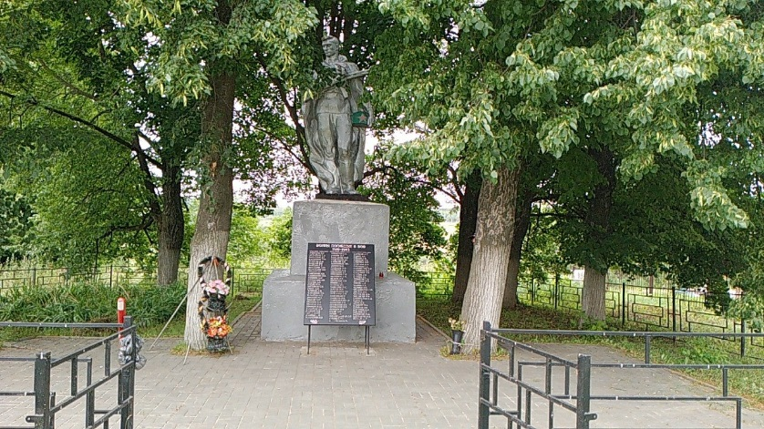 | Правовой акт о постановке на государственную охрану:  решение исполнительного комитета Тульского областного Совета депутатов трудящихся от 09.04.1969г. №6-294 «Об улучшении постановки дела охраны, эксплуатации и учета памятников истории и культуры»  Местоположение (геолокация):  N 53.979904 E 38.404301
История создания памятника. События, с которыми он связан

12.07.1970г. – дата открытия памятника.
В братской могиле захоронены воины, павшие в боях с немецко – фашистскими захватчиками в 1941 году. Захоронение располагается в деревне Дубовое вблизи частных жилых домов, вокруг имеются зеленые насаждения. Первоначально могила была не благоустроена. К 25-летию Победы было решено вместо скромного обелиска установить памятник. Правление колхоза «Заветы Ильича» заказало его в одной из скульптурных мастерских Калужской архитектурной фабрики. 12 июля состоялось торжественное открытие памятника. В день открытия в почётном карауле стояли воины Тульского гарнизона. Завершилось мероприятие ружейным салютом.
На могиле установлена чугунная ограда и скульптурный памятник «Солдат с автоматом, держащий каску в руке». Также имеется мемориальная плита с надписью: «Воины погибшие в ВОВ 1941-1945» и фамилиями погибших воинов. Всего захоронено 112 человек, из них имена 93 известны.

Из журнала боевых действий 328 стрелковой дивизии:
Дивизия продолжала наступление, выходя на рубеж Кондрово-Притоны. После упорных боёв части дивизии овладели д. Дубовое, сильно укреплённую противником.*

Из воспоминаний А. А. Булахова (Алексей Анисимович Булахов — Герой Советского Союза, полковник в отставке. Он закончил войну командиром 1105 полка 31 гвардейской дивизии (бывшая 328). А. А. Булахов участвовал в бою под деревней Дубовое в звании лейтенанта, командиров стрелкового взвода того же полка):
«Да, под деревней Дубовое нашу дивизию постигла неудача. Она объясняется, прежде всего, тем, что по мере отступления, противник на определенных рубежах накапливал резервы для обороны. Хорошо оснащенные боевой техникой немцы оставляли в населенных пунктах, которые нам предстояло брать, минометные, орудийные и танковые засады. Все предполагаемые цели ими были заранее пристреляны. Едва наши цепи появлялись в поле их зрения, — открывался прицельный пулеметный, минометный и орудийный огонь, нанося нам ощутимые потери.
...Немцы отступали по шоссейным дорогам на Кимовск, Сталиногорск, бросая на них оружие и технику. А наша, да и соседние дивизии, неустанно двигались за ними, сбивая минометные, орудийные, танковые и прочие заслоны. Менее чем за полутора суток, 328-я прошла свыше двадцати километров и, освободив Александровку, Ерзовку, совхоз «Пронь», через Иваньково и Крутое, вышла 11 декабря на восточный берег Дона, имея перед собой рубеж: деревни Гранки—Михайловка—Дубовое и поселок Бобрик-Гора.
Именно в этих населенных пунктах и сосредоточились потрепанные, но не потерявшие боеспособности части 10-й, 29-й моторизованных немецких дивизий 2-й танковой армии Гудериана, со всей своей боевой техникой, которая все еще продолжала отступать по шоссе, ведущее с шахты № 20 через Коженку, поселок шахты № 17 на Бобрик-Гору-Донской...»
...После неудавшейся попытки 1105-го полка выйти с боем в район Дубовое—Бобрик-Гора во второй половине дня 11 декабря был издан второй Боевой приказ № 5 д. Гранки, 11.12.41 г. 15 ч. 15 мин. Штадив 328-й, карта 100000 38 г.
1. Противник оказывает сопротивление на всем фронте дивизии, особенно на участке Михайловка —Дубовое — Бобрик-Гора — Донской.
Приказываю:
…
2. Комполка 1107-го — сосредоточить полк на перекрестке дорог (высота 328,2), выставить боевые охранения на восточном берегу Дона, отметка 164,2. Быть готовым к наступлению Михайловка — Дубовое.
3. Командиру 891-го артполка с 00 ч. вести огонь на изнурение противника...
Из воспоминаний бойцов:
«... 11 декабря на подступах к городу Донскому Тульской области завязался ожесточенный бой в населенном пункте Дубовое. Гитлеровцы превратили кирпичные дома в долговременные огневые точки. В течение нескольких суток шли жестокие схватки за каждый дом. Когда Дубовое было освобождено — через несколько часов начался бой за Донской.»
Сутки без боя
...Выставив на северной и западной опушках Крутовского леса посты сторожевого охранения, подразделения 1105-го полка в наступившей темноте втянулись в него. Принявший командование полком майор Науменко Николай Алексеевич приказал сообщить о потерях. Перекличка личного состава взводов, рот и батальонов, произведенная при мертвящем свете немецких ракет, бес-прерывно летящих в сторону леса, со стороны Дубового и Бобрик-Горы показала, что из строя выбыло более 150 человек, в том числе, много офицеров и политработников.*

*- материал с сайта https://stalinogorsk.ru

